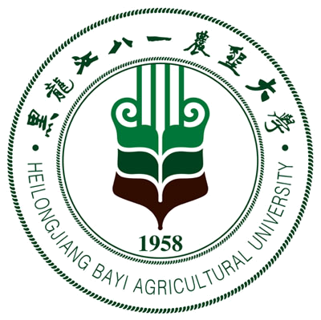 黑龙江八一农垦大学研究生导师简介表
姓 名 | 于立河 | 性 别 |  | 男 | 出生年月 |  |  | 1960.02 |  | 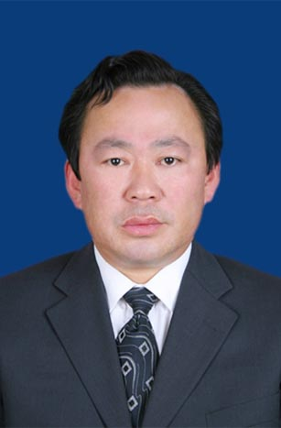
民 族 | 汉 | 籍 贯 |  | 吉林榆树 | 政治面貌 |  |  | 中共党员
专业技术职称 | 教授 | 行政职务 |  | 副校长 | 导师类别 |  |  | 博导
招生专业名称 | 作物栽培学与耕作学 |  |  |  | 所在学科 |  |  | 作物学
研究方向 | 作物产量与品质的生理生态
研究方向 | 作物高产理论与技术
所在院部 | 黑龙江八一农垦大学农学院 |  |  |  |  |  | 邮政编码 |  |  | 163319
电子邮箱 | Yulihe2002@126.com |  |  |  |  |  | 联系电话 |  |  | 0459-6819003
教育经历 | 起止年月 |  | 学校名称 |  |  | 院（系）名称 |  |  | 专业名称 |  | 获得学位类别
教育经历 | 1979.09-1983.07 |  | 黑龙江八一农垦大学 |  |  | 农学系 |  |  | 农 学 |  | 学士学位
教育经历 | 2000.09-2003.07 |  | 东北农业大学 |  |  | 农学院 |  |  | 作物栽培学 |  | 硕士学位
教育经历 | 2009.09-2012 |  | 内内蒙古农业大学 |  |  | 农学院 |  |  | 作物栽培学 |  | 博士学位
工作经历 | 起止年月 |  | 工作单位 |  |  |  |  |  | 职务/技术职称
工作经历 | 1983.07-1990.02 |  | 黑龙江八一农垦大学教务处 |  |  |  |  |  | 科长/讲师
工作经历 | 1990.03-1996.12 |  | 黑龙江八一农垦大学食品工程系 |  |  |  |  |  | 副主任兼党总支书记/副教授
工作经历 | 1997.01-1998.02 |  | 黑龙江八一农垦大学社区管理委员会 |  |  |  |  |  | 副主任/副教授
工作经历 | 1998.03--2010.01 |  | 黑龙江八一农垦大学农学院 |  |  |  |  |  | 院长/教授
工作经历 | 2010.02-至今 |  | 黑龙江八一农垦大学 |  |  |  |  |  | 副校长/教授
主要学术  及社会兼职 | 中国作物学会理事；中国农学会高级会员；大庆市人大代表；国家实验教学示范中心评审专家；黑龙江省科技厅重点课题评审专家；科学进步奖评审专家；教育厅精品课评审委员。
获奖及荣誉 | 获奖：  2010年，“高油高产高抗大豆新品种垦农22的选育与推广”荣获“黑龙江省科技进步二等奖”第五完成人；  2010年，“绿色农业综合开发技术研究与示范荣获”荣获“大庆市科技进步二等奖”，第一完成人；  2012年，“大庆地区燕麦持续高效生产技术及产业化研究”荣获“大庆市科技进步一等奖”，第一完成人；  2012年，“小麦持续优质高效栽培技术创新与集成优化及垄作栽培技术研究”，荣获“农垦总局科技进步一等奖”，第一完成人；  2012年，“优质、高产、多抗大豆种质资源创新及新品种选育”，荣获“黑龙江省科技进步二等奖”第六完成人；  2013年， “基于土壤等生长环境信息的农业投入品安全使用综合技术及提质增效技术的研究与应用”，荣获“农垦总局科技进步一等奖”，第一完成人；  2013年，“小麦优质高效栽培技术模式”荣获“黑龙江省科技进步二等奖”，第一完成人；  荣誉：  2012年，荣获“黑龙江省农垦总局科技先进工作者”称号
近五年  主要成果 | 代表性论文（限填第一或通讯作者发表论文）  低温下硅对春小麦种子萌发及抗氧化和渗透调节系统的影响 《麦类作物学报》 2014.6；  庆丰农场水稻3414肥料效应试验研究 《农业与技术》 2014.6；  不同水稻品种在不同环境下对种子发芽的影响 《种子世界》 2014.7；  寒地水稻井水增温技术研究 《北方水稻》 2014.7；  植物野外实习信息检索系统平台构建 《中国现代教育装备》 2014.6；  刺五加栽培技术探讨 《黑龙江科技信息》 2014.5；  普通高等学校创新创业教育优势与劣势探讨团 《赤峰学院学报》 2014.5；  地膜中重金属对土壤-大豆系统污染的试验研究 《水保持通报》 2013.3；  腐植酸浸种对不同耐盐性小麦品种幼苗碳氮代谢的影响 《麦类作物学报》 2013.3；  硅肥对春小麦生长发育及产量的影响 《黑龙江八一农垦大学学报》 2013.3  硅对小麦产量与籽粒品质的影响 《麦类作物学报》 2012.3；  播期与密度对春小麦品质的影响 《麦类作物学报》 2009.5；  著作、教材  《作物栽培学》 中国农业出版社， 2010.07 主编；  《作物逆境与调控》 中国农业出版社， 2011.01 副主编；  国家发明专利：  刺五加种子繁殖种子繁殖方法 获国家发明专利 2008.06；  刺五加地下斜向扦插繁殖方法 获国家发明专利 2008.08；  审定品种  2009年，省级品种审定“垦大12”，第二完成人；  2010年，省级品种审定“垦大13”，第二完成人；
近五年已完成  科研项目 | 刺五加繁殖技术研究 农垦总局，2006-2009 主持  春小麦垄作栽培技术体系的研究 省教育厅，2008-2010 主持  燕麦品种引进扩繁(开发课题) 农垦总局，2006-2009 主持  地膜的安全使用技术研究 农垦总局，2006-2008 主持  大庆地区燕麦持续高效生产技术及产业化研究 大庆科技局，2008-2010 主持  生态型小麦机械化高产高效生产模式研究与示范 农垦总局2010-2013 主持  黑龙江作物高效生产技术集成中试基地 省科技厅，2006-2008 主持  黑龙江小麦增产保优高光效群体结构与栽培技术研究 省科技厅，2011-2013.主持  我省地方高校创新人才培养模式的研究与实践--以黑龙江八一农垦大学为例 省教育厅，2011-2014主持
在研科研项目 | 国家科技支撑项目“杂豆高效生产关键技术研究与示范” 国家科技部 2014-2016 主持  农业部公益性项目“本地与引进种质资源高效结合与利用研究” 农业部, 2011-2015主持  垦区引进小麦种质资源本地化的研究与示范 省农垦总局， 2013-2015 主持  生态型小麦机械化高产高效生产模式研究与示范 农垦总局，2010-2012 主持  黑龙江垦区小麦优质高效栽培技术推广 农垦总局农业综合开发科技推广项目 2008-2014主持

